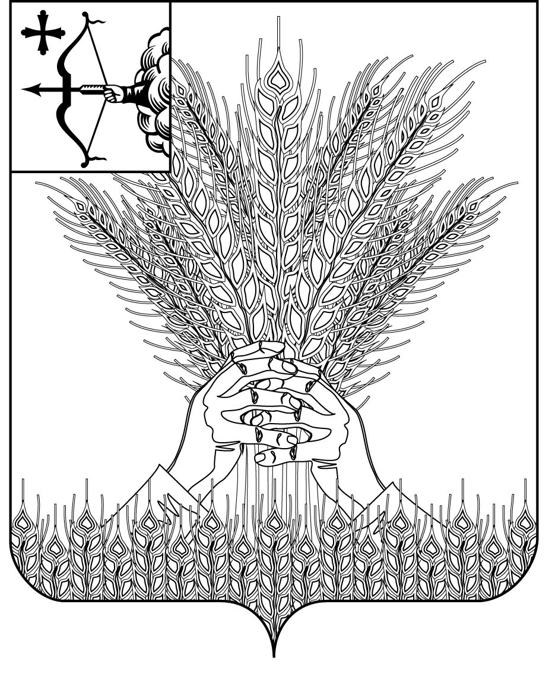

РОССИЙСКАЯ ФЕДЕРАЦИЯ
ДУМА КИКНУРСКОГО МУНИЦИПАЛЬНОГО ОКРУГА
КИРОВСКОЙ ОБЛАСТИ
первого созыва

РЕШЕНИЕ

10.06.2021 |  | № | 11-120
пгт Кикнур
Об утверждении Положения о порядке осуществления муниципального контроля за обеспечением сохранности автомобильных дорог местного значения вне границ населенных пунктов в границах муниципального образования Кикнурский муниципальный округ Кировской области

В соответствии с Федеральным законом от 31.07.2020 № 248 «О государственном контроле (надзоре) и муниципальном контроле в Российской Федерации», от 06.10.2003 № 131-ФЗ «Об общих принципах организации местного самоуправления в Российской Федерации», пунктом 1 статьи 13 Федерального закона от 08.11.2007 № 257-ФЗ «Об автомобильных дорогах и дорожной деятельности в Российской Федерации», Федеральным законом от 26.12.2008 № 294-ФЗ «О защите прав юридических лиц и индивидуальных предпринимателей при осуществлении государственного контроля (надзора) и муниципального контроля», Дума Кикнурского муниципального округа РЕШИЛА:
- Утвердить Положение о порядке осуществления муниципального контроля за обеспечением сохранности автомобильных дорог местного значения вне границ населенных пунктов в границах муниципального образования Кикнурский муниципальный округ Кировской области согласно приложению.
2. Признать утратившим силу постановление администрации Кикнурского муниципального района Кировской области от 22.07.2019
№ 280 «Об утверждении Порядка осуществления муниципального контроля за сохранностью автомобильных дорог местного значения вне границ населенных пунктов в границах Кикнурского муниципального района Кировской области».
3. Настоящее решение опубликовать сборнике муниципальных правовых актов органов местного самоуправления муниципального образования Кикнурский муниципальный округ Кировской области.
4. Настоящее решение вступает в силу с 01 июля 2021 года.

Председатель Думы Кикнурского
муниципального округа В.Н. Сычев

Глава Кикнурского
муниципального округа С.Ю. Галкин

Приложение

УТВЕРЖДЕНО

решением Думы Кикнурского
муниципального округа
Кировской области
от 11.06.2021 № 11-120

ПОЛОЖЕНИЕ
о порядке осуществления муниципального контроля за обеспечением сохранности автомобильных дорог местного значения вне границ населенных пунктов в границах муниципального образования Кикнурский муниципальный округ Кировской области

1. Общие положения

1.1. Положение о порядке осуществления муниципального контроля за обеспечением сохранности автомобильных дорог местного значения вне границ населенных пунктов в границах муниципального образования Кикнурский муниципальный округ Кировской области (далее - Положение) разработан в соответствии с Федеральным законом от 31.07.2020 № 248
«О государственном контроле (надзоре) и муниципальном контроле в Российской Федерации», Федеральным законом от 06.10.2003 № 131-ФЗ «Об общих принципах организации местного самоуправления в Российской Федерации», пунктом 1 статьи 13 Федерального закона от 08.11.2007
№ 257-ФЗ «Об автомобильных дорогах и дорожной деятельности в Российской Федерации», Федеральным законом от 26.12.2008 № 294-ФЗ «О защите прав юридических лиц и индивидуальных предпринимателей при осуществлении государственного контроля (надзора) и муниципального контроля».
1.2. Настоящее Положение устанавливает правила организации и осуществления муниципального контроля за обеспечением сохранности автомобильных дорог местного значения вне границ населенных пунктов в границах муниципального образования Кикнурский муниципальный округ Кировской области (далее - муниципальный дорожный контроль), а также определяет обязанности и ответственность должностных лиц администрации Кикнурского муниципального округа Кировской области, осуществляющих муниципальный дорожный контроль, формы осуществления муниципального дорожного контроля.
1.3. Объектом муниципального дорожного контроля являются автомобильные дороги общего пользования местного значения вне границ населенных пунктов в границах муниципального образования Кикнурский муниципальный округ Кировской области.

2. Цели и задачи муниципального дорожного контроля

2.1. Целью муниципального дорожного контроля за обеспечением сохранности автомобильных дорог местного значения является обеспечение соблюдения законодательства об автомобильных дорогах и о дорожной деятельности.
2.2. Основными задачами муниципального дорожного контроля являются:
2.2.1. проверка соблюдения требований технических условий по размещению объектов, предназначенных для осуществления дорожной деятельности, объектов дорожного сервиса, рекламных конструкций и других объектов в полосе отвода и придорожной полосе автомобильных дорог общего пользования местного значения;
2.2.2. проверка соблюдения пользователями автомобильных дорог, лицами, осуществляющими деятельность в пределах полос отвода и придорожных полос, правил использования полос отвода и придорожных полос, а также обязанностей при использовании автомобильных дорог общего пользования местного значения в части недопущения повреждения автомобильных дорог и их элементов;
2.2.3. проверка соблюдения весовых и габаритных параметров транспортных средств при движении по автомобильным дорогам общего пользования местного значения, включая периоды временного ограничения движения транспортных средств.

3. Органы муниципального дорожного контроля

3.1. Органом муниципального дорожного контроля является администрация Кикнурского муниципального округа Кировской области (далее - уполномоченный орган).
3.2. Перечень должностных лиц, осуществляющих муниципальный дорожный контроль, и их полномочия, определяются правовым актом администрации Кикнурского муниципального округа Кировской области.
3.3. Финансирование деятельности по осуществлению муниципального дорожного контроля и его материально-техническое обеспечение осуществляются за счет средств местного бюджета.
3.4. Препятствование осуществлению полномочий должностных лиц уполномоченного органа при проведении ими муниципального дорожного контроля влечет установленную федеральным законодательством ответственность.

4. Формы осуществления муниципального дорожного контроля

4.1. Формами муниципального дорожного контроля являются плановые и внеплановые проверки.
Проверки юридических лиц и индивидуальных предпринимателей осуществляются в порядке, определенном Федеральным законом от 26.12.2008 № 294-ФЗ «О защите прав юридических лиц и индивидуальных предпринимателей при осуществлении государственного контроля (надзора) и муниципального контроля» (далее – Федеральный закон № 294).
4.2. Плановые проверки юридических лиц и индивидуальных предпринимателей проводятся не чаще чем один раз в три года на основании ежегодных планов, разрабатываемых уполномоченным органом в соответствии с Правилами подготовки органами государственного контроля (надзора) и органами муниципального контроля ежегодных планов проведения плановых проверок юридических лиц и индивидуальных предпринимателей, утвержденными постановлением Правительства Российской Федерации от 30 июня 2010 года № 489.
4.3. Срок проведения проверки, исчисляемый с даты, указанной в распоряжении о проведении проверки, не должен превышать 20 (двадцать) рабочих дней.
4.4. В отношении одного субъекта малого предпринимательства общий срок проведения плановых выездных проверок не может превышать 50 (пятьдесят) часов для малого предприятия и 15 (пятнадцать) часов для микропредприятия в год.
4.5. В исключительных случаях, связанных с необходимостью проведения сложных и (или) длительных исследований, испытаний, специальных экспертиз и расследований на основании мотивированных предложений должностных лиц органа государственного контроля (надзора), органа муниципального контроля, проводящих выездную плановую проверку, срок проведения выездной плановой проверки может быть продлен руководителем такого органа, но не более чем на 20 (двадцать) рабочих дней, в отношении малых предприятий не более чем на 50 (пятьдесят) часов, микропредприятий не более чем на 15 (пятнадцать) часов.
4.6. Срок проведения проверки в отношении юридического лица, которое осуществляет свою деятельность на территориях нескольких субъектов Российской Федерации, устанавливается отдельно по каждому филиалу, представительству, обособленному структурному подразделению юридического лица, при этом общий срок проведения проверки не может превышать 60 (шестьдесят) рабочих дней.
4.7. Юридическим фактом, являющимся основанием для составления ежегодного плана проведения плановых проверок (далее - план проверок), является наступление плановой даты - 1 августа года, предшествующего году проведения плановых проверок.
4.8. В срок до 1 сентября года, предшествующего году проведения плановых проверок, уполномоченный орган направляет проект ежегодного плана проверок в прокуратуру Кикнурского района (далее - прокуратура) по типовой форме, в который могут быть включены юридические лица (их филиалы, представительства, обособленные структурные подразделения), индивидуальные предприниматели, в отношении которых установлен факт истечения 3 (трех) лет со дня:
4.8.1. государственной регистрации юридического лица, индивидуального предпринимателя;
4.8.2. окончания проведения последней плановой проверки юридического лица, индивидуального предпринимателя;
4.8.3. начала осуществления юридическим лицом, индивидуальным предпринимателем предпринимательской деятельности в соответствии с представленным в уполномоченный в соответствующей сфере деятельности орган государственного контроля (надзора) уведомлением о начале осуществления отдельных видов предпринимательской деятельности в случае выполнения работ или предоставления услуг, требующих представления указанного уведомления.
4.9. Утвержденный муниципальным правовым актом администрации Кикнурского муниципального округа ежегодный план проведения плановых проверок юридических лиц и индивидуальных предпринимателей доводится до сведения заинтересованных лиц посредством его размещения на официальном сайте Кикнурского муниципального округа в информационно-телекоммуникационной сети «Интернет».
4.10. Основаниями для проведения внеплановой проверки в отношении юридического лица или индивидуального предпринимателя являются только основания, предусмотренные статьей 10 Федерального закона № 294.
Внеплановая проверка проводится в форме документарной проверки и (или) выездной проверки в порядке, установленном статьями 11, 12 Федерального закона № 294.
4.11. Внеплановая выездная проверка юридических лиц и индивидуальных предпринимателей может быть проведена при мотивированном представлении должностного лица органа государственного контроля (надзора), органа муниципального контроля по результатам анализа результатов мероприятий по контролю без взаимодействия с юридическими лицами, индивидуальными предпринимателями, рассмотрения или предварительной проверки поступивших в органы государственного контроля (надзора), органы муниципального контроля обращений и заявлений граждан, в том числе индивидуальных предпринимателей, юридических лиц, информации от органов государственной власти, органов местного самоуправления, из средств массовой информации о следующих фактах:
4.11.1. возникновение угрозы причинения вреда жизни, здоровью граждан, вреда животным, растениям, окружающей среде, объектам культурного наследия (памятникам истории и культуры) народов Российской Федерации, музейным предметам и музейным коллекциям, включенным в состав Музейного фонда Российской Федерации, особо ценным, в том числе уникальным, документам Архивного фонда Российской Федерации, документам, имеющим особое историческое, научное, культурное значение, входящим в состав национального библиотечного фонда, безопасности государства, а также угрозы чрезвычайных ситуаций природного и техногенного характера;
4.11.2. причинение вреда жизни, здоровью граждан, вреда животным, растениям, окружающей среде, объектам культурного наследия (памятникам истории и культуры) народов Российской Федерации, музейным предметам и музейным коллекциям, включенным в состав Музейного фонда Российской Федерации, особо ценным, в том числе уникальным, документам Архивного фонда Российской Федерации, документам, имеющим особое историческое, научное, культурное значение, входящим в состав национального библиотечного фонда, безопасности государства, а также возникновение чрезвычайных ситуаций природного и техногенного характера.
4.12. Проверки проводятся должностным лицом или должностными лицами уполномоченного органа в форме плановых и внеплановых проверок, документарной и (или) выездной проверки на основании правового акта администрации Кикнурского муниципального округа Кировской области.
4.13. Органы муниципального контроля привлекают к проведению выездной проверки юридического лица, индивидуального предпринимателя экспертов, экспертные организации, не состоящие в гражданско-правовых и трудовых отношениях с юридическим лицом, индивидуальным предпринимателем, в отношении которых проводится проверка, и не являющиеся аффилированными лицами проверяемых лиц.
4.14. По результатам проверки должностными лицами уполномоченного органа, проводящими проверку, составляется акт проверки в двух экземплярах по форме, утвержденной приказом Министерства экономического развития Российской Федерации от 30.04.2009 № 141.
К акту прилагаются (в случае их составления) схема автомобильной дороги или ее участка, схема земельного участка, территории, фотоматериалы, протоколы отбора проб обследования объектов окружающей среды, протоколы или заключения проведенных исследований, испытаний и экспертиз, объяснения работников юридического лица, работников индивидуального предпринимателя, на которых возлагается ответственность за нарушение обязательных требований или требований, установленных муниципальными правовыми актами, объяснения граждан, предписания об устранении выявленных нарушений и иные связанные с результатами проверки документы или их копии.
4.15. Акт проверки оформляется непосредственно после ее завершения в двух экземплярах, один из которых с копиями приложений вручается непосредственно руководителю, иному должностному лицу или уполномоченному представителю юридического лица, индивидуальному предпринимателю, его уполномоченному представителю под расписку об ознакомлении либо отказе в ознакомлении с актом проверки. В случае отсутствия руководителя, иного должностного лица или уполномоченного представителя юридического лица, индивидуального предпринимателя, его уполномоченного представителя, а также в случае отказа проверяемого лица дать расписку об ознакомлении либо отказе в ознакомлении с актом проверки акт направляется заказным почтовым отправлением с уведомлением о вручении, которое приобщается к экземпляру акта проверки, хранящемуся в деле органа муниципального контроля.
4.16. В случае выявления при проведении проверки нарушений юридическим лицом, индивидуальным предпринимателем обязательных требований или требований, установленных муниципальными правовыми актами по вопросам обеспечения сохранности автомобильных дорог общего пользования местного значения, должностные лица уполномоченного органа, проводившие проверку, в пределах полномочий, предусмотренных законодательством Российской Федерации, обязаны:
4.16.1. выдать предписание юридическому лицу, индивидуальному предпринимателю об устранении выявленных нарушений с указанием сроков их устранения и (или) о проведении мероприятий по предотвращению причинения вреда жизни, здоровью людей, вреда животным, растениям, окружающей среде, объектам культурного наследия (памятникам истории и культуры) народов Российской Федерации, музейным предметам и музейным коллекциям, включенным в состав Музейного фонда Российской Федерации, особо ценным, в том числе уникальным, документам Архивного фонда Российской Федерации, документам, имеющим особое историческое, научное, культурное значение, входящим в состав национального библиотечного фонда, безопасности государства, имуществу физических и юридических лиц, государственному или муниципальному имуществу, предупреждению возникновения чрезвычайных ситуаций природного и техногенного характера, а также других мероприятий, предусмотренных федеральными законами;
4.16.2. принять меры по контролю за устранением выявленных нарушений, их предупреждению, предотвращению возможного причинения вреда жизни, здоровью граждан, вреда животным, растениям, окружающей среде, объектам культурного наследия (памятникам истории и культуры) народов Российской Федерации, музейным предметам и музейным коллекциям, включенным в состав Музейного фонда Российской Федерации, особо ценным, в том числе уникальным, документам Архивного фонда Российской Федерации, документам, имеющим особое историческое, научное, культурное значение, входящим в состав национального библиотечного фонда, обеспечению безопасности государства, предупреждению возникновения чрезвычайных ситуаций природного и техногенного характера, а также меры по привлечению лиц, допустивших выявленные нарушения, к ответственности.
4.17. В случае выявления в ходе проверки нарушений, за которые установлена административная или уголовная ответственность, копия акта проверки направляется в орган государственной власти, к компетенции которого отнесено составление протокола по делу об административном правонарушении или возбуждение уголовного дела.
4.18. В случае, если при проведении проверки установлено, что деятельность юридического лица, его филиала, представительства, структурного подразделения, индивидуального предпринимателя, эксплуатация ими зданий, строений, сооружений, помещений, оборудования, подобных объектов, транспортных средств, производимые и реализуемые ими товары (выполняемые работы, предоставляемые услуги) представляют непосредственную угрозу причинения вреда жизни, здоровью граждан, вреда животным, растениям, окружающей среде, объектам культурного наследия (памятникам истории и культуры) народов Российской Федерации, музейным предметам и музейным коллекциям, включенным в состав Музейного фонда Российской Федерации, особо ценным, в том числе уникальным, документам Архивного фонда Российской Федерации, документам, имеющим особое историческое, научное, культурное значение, входящим в состав национального библиотечного фонда, безопасности государства, возникновения чрезвычайных ситуаций природного и техногенного характера или такой вред причинен, орган государственного контроля (надзора), орган муниципального контроля обязаны незамедлительно принять меры по недопущению причинения вреда или прекращению его причинения вплоть до временного запрета деятельности юридического лица, его филиала, представительства, структурного подразделения, индивидуального предпринимателя в порядке, установленном Кодексом Российской Федерации об административных правонарушениях, отзыва продукции, представляющей опасность для жизни, здоровья граждан и для окружающей среды, из оборота и довести до сведения граждан, а также других юридических лиц, индивидуальных предпринимателей любым доступным способом информацию о наличии угрозы причинения вреда и способах его предотвращения.

5. Полномочия должностных лиц при осуществлении
муниципального дорожного контроля

5.1. Должностные лица при осуществлении муниципального дорожного контроля имеют право:
5.1.1. запрашивать и получать на основании мотивированных письменных запросов от органов государственной власти, органов местного самоуправления, юридических лиц, индивидуальных предпринимателей и граждан информацию и документы, необходимые для проведения проверки соблюдения обязательных требований;
5.1.2. беспрепятственно по предъявлении служебного удостоверения и копии распоряжения администрации муниципального округа о назначении проверки посещать территорию проверяемого, проводить обследования, а также исследования, испытания, расследования, экспертизы и другие мероприятия по контролю;
5.1.3. выдавать предписания об устранении выявленных нарушений с указанием сроков их устранения и (или) о проведении мероприятий по обеспечению соблюдения обязательных требований;
5.1.4. направлять в уполномоченные органы материалы, связанные с нарушениями обязательных требований, для решения вопросов о возбуждении административных и уголовных дел по признакам преступлений;
5.1.5. принимать меры по контролю за устранением выявленных нарушений и проведению мероприятий по соблюдению обязательных требований.
5.2. Должностные лица органа муниципального дорожного контроля обязаны:
5.2.1 своевременно и в полной мере исполнять предоставленные в соответствии с действующим законодательством Российской Федерации полномочия по предупреждению, выявлению и пресечению нарушений обязательных требований и требований, установленных муниципальными правовыми актами;
5.2.2. соблюдать законодательство Российской Федерации, права и законные интересы юридического лица, индивидуального предпринимателя, проверка которых проводится;
5.2.3. проводить проверку на основании распоряжения администрации Кикнурского района о ее проведении в соответствии с ее назначением;
5.2.4. проводить проверку только во время исполнения служебных обязанностей, выездную проверку только при предъявлении служебных удостоверений, копии постановления администрации Кикнурского муниципального округа и в случае, предусмотренном частью 5 статьи 10 Федерального закона № 294, копии документа о согласовании проведения проверки;
5.2.5. не препятствовать руководителю, иному должностному лицу или уполномоченному представителю юридического лица, индивидуальному предпринимателю, его уполномоченному представителю присутствовать при проведении проверки и давать разъяснения по вопросам, относящимся к предмету проверки;
5.2.6. предоставлять руководителю, иному должностному лицу или уполномоченному представителю юридического лица, индивидуальному предпринимателю, его уполномоченному представителю, присутствующим при проведении проверки, информацию и документы, относящиеся к предмету проверки;
5.2.7. знакомить руководителя, иного должностного лица или уполномоченного представителя юридического лица, индивидуального предпринимателя, его уполномоченного представителя с результатами проверки;
5.2.8. доказывать обоснованность своих действий при их обжаловании гражданами, юридическими лицами, индивидуальными предпринимателями в порядке, установленном законодательством Российской Федерации;
5.2.9. соблюдать сроки проведения проверки;
5.2.10. не требовать от гражданина, юридического лица, индивидуального предпринимателя документы и иные сведения, представление которых не предусмотрено законодательством Российской Федерации, областными законами и муниципальными правовыми актами;
5.2.11. перед началом проведения выездной проверки по просьбе гражданина, руководителя, иного должностного лица или уполномоченного представителя юридического лица, индивидуального предпринимателя, его уполномоченного представителя ознакомить их с положениями настоящего Порядка, в соответствии с которым проводится проверка;
5.2.12. осуществлять запись о проведенной проверке в журнале учета проверок, при отсутствии журнала учета проверок - осуществлять соответствующую запись в акте проверки.

6. Организация учета муниципального дорожного контроля

6.1. В журнале учета проверок должностными лицами уполномоченного органа осуществляется запись о проведенной проверке, содержащая сведения о наименовании уполномоченного органа, датах начала и окончания проведения проверки, времени ее проведения, правовых основаниях, целях, задачах и предмете проверки, выявленных нарушениях и выданных предписаниях, а также указываются фамилии, имена, отчества и должности должностного лица или должностных лиц, проводящих проверку, его или их подписи.
6.2. Должностные лица уполномоченного органа, осуществляющие муниципальный дорожный контроль, составляют отчетность о своей деятельности, обеспечивают достоверность составляемых отчетов, которые представляют в установленные сроки в предусмотренные федеральным законодательством органы.

7. Ответственность должностных лиц, осуществляющих
муниципальный дорожный контроль

7.1. Действия и решения, осуществляемые (принятые) в ходе исполнения муниципального дорожного контроля, могут быть обжалованы заинтересованными лицами в досудебном и судебном порядке в соответствии с законодательством Российской Федерации.

_____________

